- งานสืบสวน

- โครงการ/กิจกรรม ป้องกันปราบปรามการแพร่ระบาดของยาเสพติดให้โทษ
- ระยะเวลาดำเนินงาน 1 ต.ค.2568 – 30 ก.ย.2569
- รายละเอียดการปฏิบัติ
ในระหว่างวันที่ 1 ต.ค.68 – 31 ต.ค.68 มีการจับกุมผู้กระทำความผิดเกี่ยวกับยาเสพติดให้โทษ ข้อหา 1.มียาเสพติดให้โทษชนิดร้ายแรง ประเภท 1 เมทแอมเฟตามีน ( ยาบ้า ) ไว้ในครอบครองโดยไม่ได้รับอนุญาต , 2.มียาเสพติดให้โทษชนิดร้ายแรง ประเภท 1 เมทแอมเฟตามีน ( ยาบ้า ) ไว้ในครอบครองเพื่อเสพโดยไม่ได้รับอนุญาต และ 3.เสพยาเสพติดให้โทษประเภท 1 เมทแอมเฟตามีน ( ยาบ้า ) โดยฝ่าฝืน ต่อกฎหมาย
( จำนวน 7 ราย เป็นเยาวชน 1 ราย พร้อมด้วยของกลาง 1.ยาเสพติด ( ยาบ้า ) จำนวน 19 เม็ด )

ภาพถ่ายการปฏิบัติ
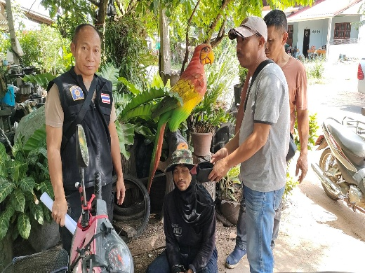 | 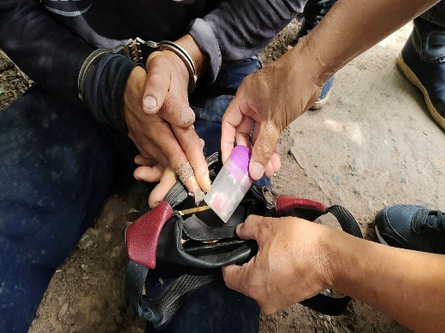
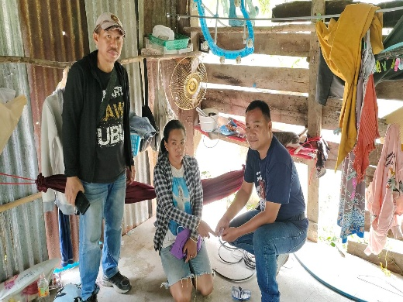 | 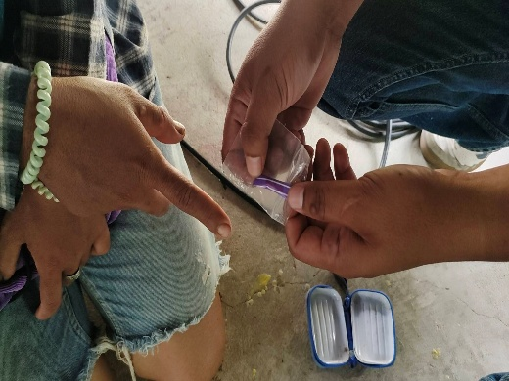
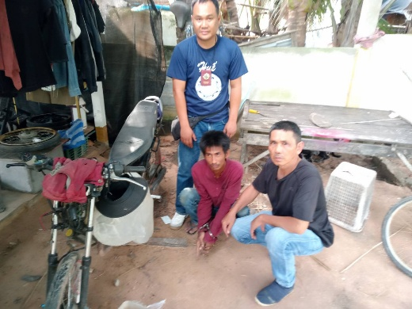 | 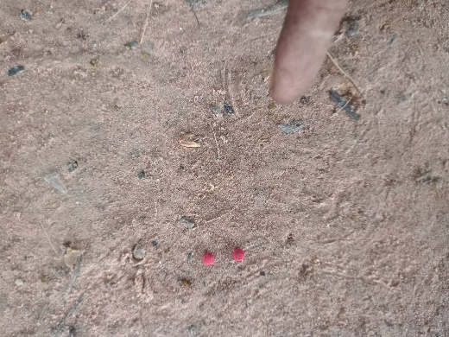
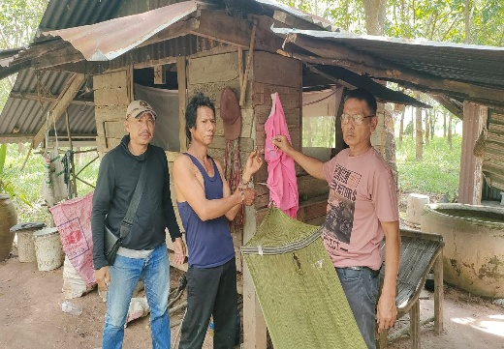 | 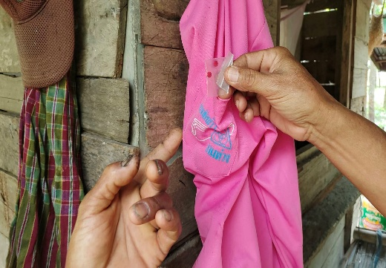

- โครงการ/กิจกรรม ออกตรวจปราบปรามผู้ที่กระทำความผิดเกี่ยวกับการพนันออนไลน์
- ระยะเวลาดำเนินงาน 1 ต.ค.68 – 31 ต.ค.68
- รายละเอียดการปฏิบัติ
ในห้วงวันที่ 1 - 31 ตุลาคม พ.ศ.2568 เจ้าหน้าที่ชุดสืบสวน สภ.กันทรอม ได้ออกตรวจปราบปรามผู้ที่กระทำความผิดเกี่ยวกับการพนันออนไลน์ในเขตพื้นที่รับผิดชอบ ซึ่งสามารถจับกุมผู้ที่กระทำความผิดได้ จำนวน 3 ราย

ภาพถ่ายการปฏิบัติ
 | 
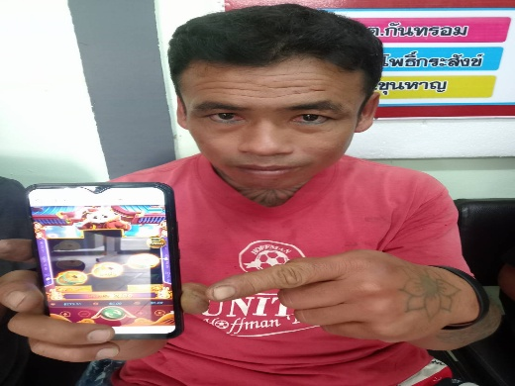 | 
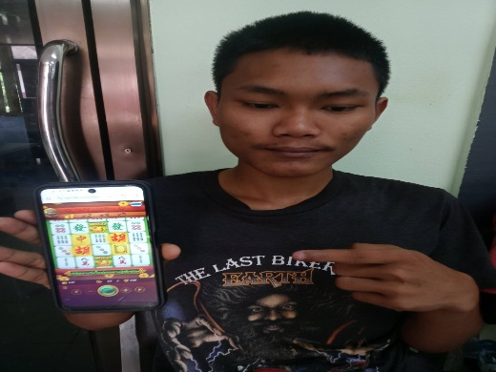 | 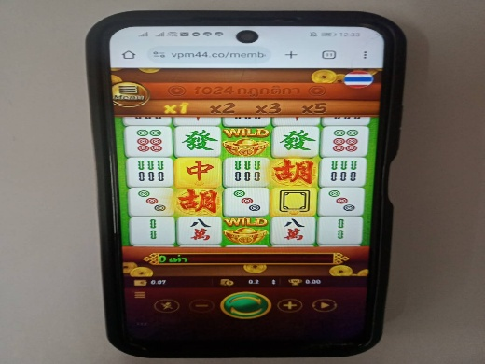

- โครงการ/กิจกรรม สืบสวน ติดตาม บุคคลตามหมายจับ
4.3.1 ระยะเวลาดำเนินงาน 1 ต.ค.68 – 31 ต.ค.68
4.3.2 รายละเอียดการปฏิบัติ
ในห้วงวันที่ 1 - 31 ตุลาคม พ.ศ.2568 เจ้าหน้าที่ชุดสืบสวน สภ.กันทรอม ได้ออกตรวจสืบสวน หาข่าว ติดตาม จับกุมบุคคลตามหมายจับ ซึ่งสามารถจับกุมบุคคลตามหมายจับได้ จำนวน 2 ราย
- ความผิดเกี่ยวกับอาชญากรรมทางเทคโนโลยี ( บัญชีม้า )
ภาพถ่ายการปฏิบัติ
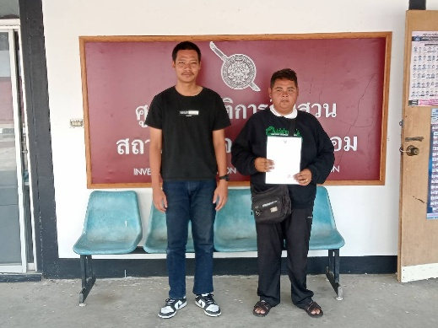 | 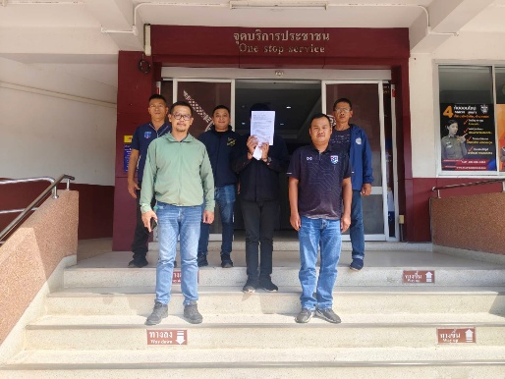

- โครงการ/กิจกรรม รักษาความความสงบเรียบร้อย
4.4.1 ระยะเวลาดำเนินงาน 16 ต.ค.68
4.4.2 รายละเอียดการปฏิบัติ
วันที่ 16 ตุลาคม พ.ศ.2568 เจ้าหน้าที่ชุดสืบสวน สภ.กันทรอม ร่วมปฏิบัติหน้าที่รักษา ความปลอดภัย และอำนวยความสะดวกด้านการจราจร บริเวณวัดบ้านกันทรอมน้อย ม.6 ต.กันทรอม อ.ขุนหาญ จ.ศรีสะเกษ เนื่องจากมีการจัดโครงการหน่วยแพทย์อาสาสมเด็จพระศรีนครินทราบรมราชชนนี ( พอ.สว. ) โครงการจังหวัดเคลื่อนที่ " หน่วยบำบัดทุกข์ บำรุงสุข สร้างร้อยยิ้มให้ประชาชน " จังหวัดศรีสะเกษ ประจำปีงบประมาณ พ.ศ.2568

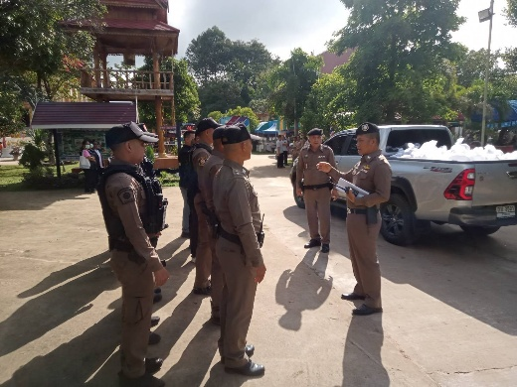
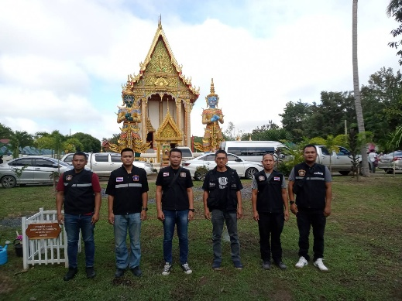
ภาพถ่ายการปฏิบัติ
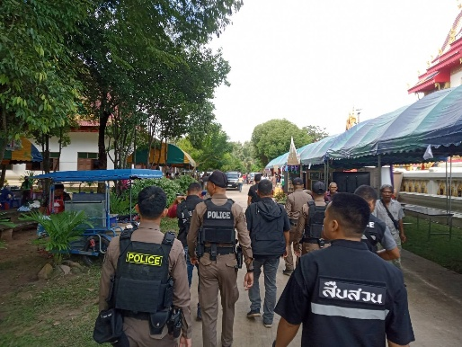
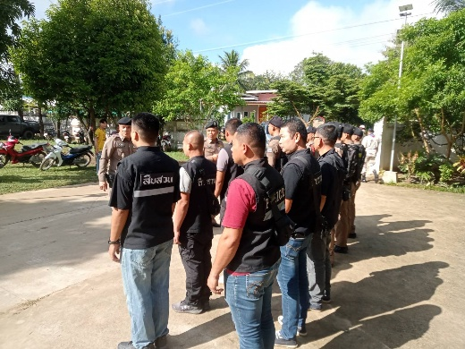

- โครงการ/กิจกรรม ออกตรวจปราบปรามผู้ที่กระทำความผิดเกี่ยวกับการลักลอบเล่นการพนัน
4.5.1 ระยะเวลาดำเนินงาน 16 ต.ค.68
4.5.2 รายละเอียดการปฏิบัติ
วันที่ 16 ตุลาคม พ.ศ.2568 เจ้าหน้าที่ชุดสืบสวน สภ.กันทรอม ได้ออกตรวจปราบปราม ผู้ที่กระทำความผิดเกี่ยวกับการลักลอบเล่นการพนันในเขตพื้นที่รับผิดชอบ ซึ่งสามารถจับกุมผู้ที่กระทำความผิดได้ จำนวน 10 ราย

ภาพถ่ายการปฏิบัติ
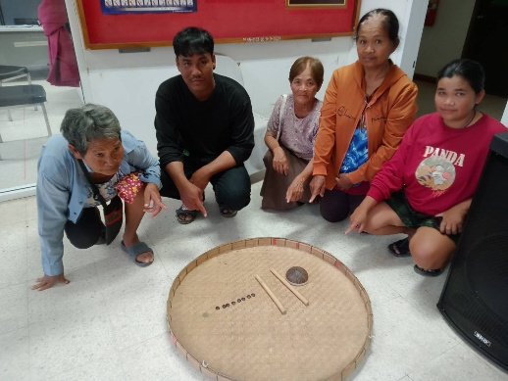 | 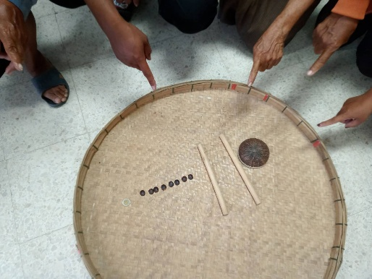

- โครงการ/กิจกรรม สืบสวน ติดตาม ทรัพย์สินของประชาชนที่ถูกขโมยไป
4.6.1 ระยะเวลาดำเนินงาน 19 ต.ค.68
4.6.2 รายละเอียดการปฏิบัติ
วันที่ 19 ตุลาคม พ.ศ.2568 เจ้าหน้าที่ชุดสืบสวน สภ.กันทรอม ได้ออกสืบสวน หาข่าว ติดตาม ทรัพย์สินของประชาชนที่ถูกขโมยไป ซึ่งสามารถติดตามนำทรัพย์ที่ถูกขโมยไปส่งคืนเจ้าเป็นที่เรียบร้อย

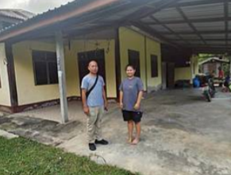
ภาพถ่ายการปฏิบัติ
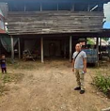 | 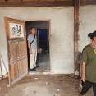
 | 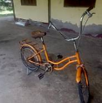

- โครงการ/กิจกรรม ระดมกวาดล้างอาชญากรรมประจำเดือน ตุลาคม พ.ศ.2568
4.7.1. ระยะเวลาดำเนินงาน 20 ต.ค. – 24 ต.ค.68
4.7.2. รายละเอียดการปฏิบัติ
ในระหว่างวันที่ 20 ต.ค. – 24 ต.ค.2568 เจ้าหน้าที่ตำรวจชุดสืบสวนได้ออกจับกุมผู้ต้องหา ในห้วงระดมกวาดล้างอาชญากรรมประจำเดือน ตุลาคม พ.ศ.2568 ซึ่งสามารถจับกุมผู้ต้องหาจำนวน 9 คน ตามความผิดดังนี้
- พรบ.ยาเสพติดให้โทษ จำนวน 3 คดี ของกลางยาบ้า จำนวน 5 เม็ด
- พรบ.การพนันฯ จำนวน 2 คดี
- พรบ.แอลกลอฮอล์ จำนวน 1 คดี
- พ.ร.บ.คนเข้าเมือง จำนวน 1 คดี
- พ.ร.บ.อาวุธปืนฯ จำนวน 1 คดี
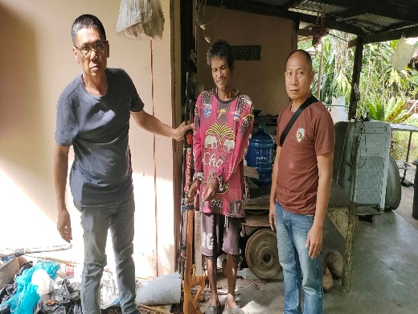
ภาพถ่ายการปฏิบัติ
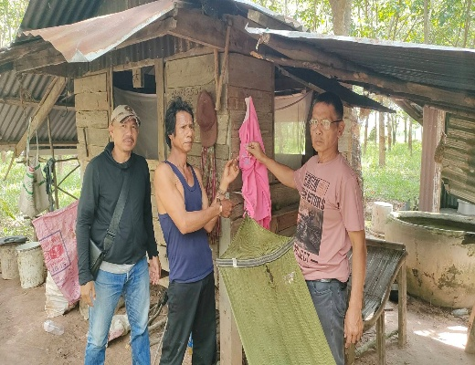 | 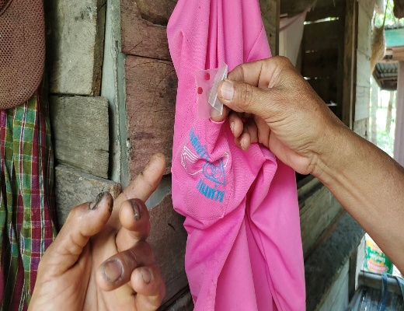
 | 
 | 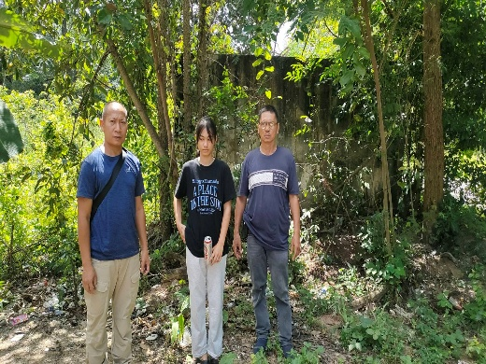
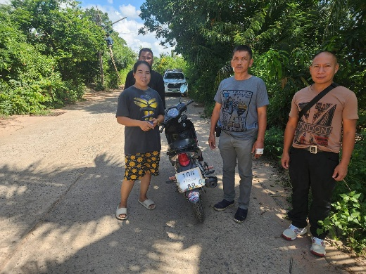 | 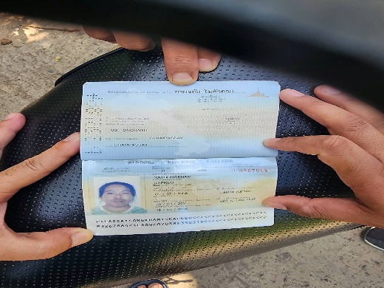

- โครงการ/กิจกรรม ปิดล้อมตรวจค้นหมู่บ้าน / เป้าหมายยาเสพติด
4.8.1. ระยะเวลาดำเนินงาน 29 ต.ค.68
4.8.2. รายละเอียดการปฏิบัติ
วันที่ 29 ตุลาคม พ.ศ.2568 เจ้าหน้าที่ชุดสืบสวน สภ.กันทรอม ได้ปล่องแถวเพื่อเปิดปฏิบัติการปิดล้อมตรวจค้นหมู่บ้าน / เป้าหมายยาเสพติด จำนวน 2 เป้าหมาย
ภาพถ่ายการปฏิบัติ
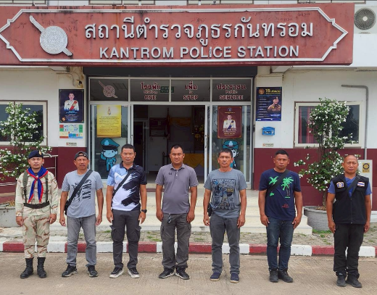 | 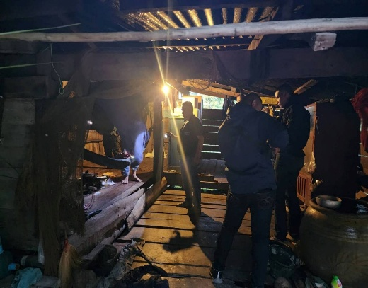
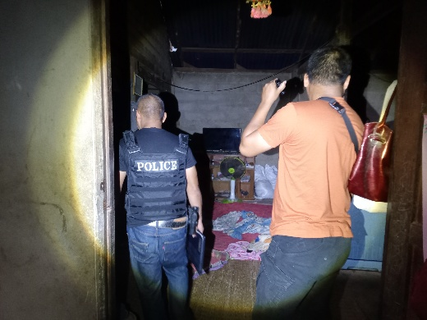 | 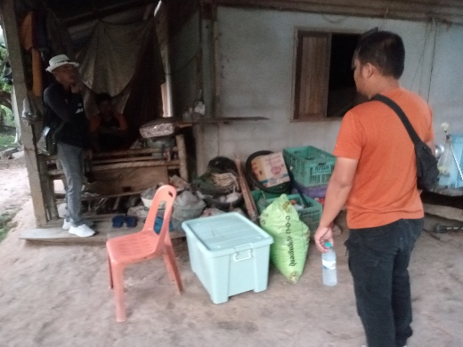

๔.9 โครงการ/กิจกรรม ตรวจเยี่ยมบุคคลพ้นโทษ / พักการลงโทษ
4.9.1. ระยะเวลาดำเนินงาน 1 ปี
4.9.2. รายละเอียดการปฏิบัติ
ในระหว่างวันที่ 31 ต.ค.2567 – 31 ต.ค.2568 เจ้าหน้าที่ตำรวจได้มีการออกตรวจเยี่ยมบุคคลพ้นโทษ พักการลงโทษที่ออกจากเรือนจำมา เป็นระยะเวลา 1 ปี เพื่อกำชับเรื่องพฤติกรรม และการเป็นอยู่ไม่ไห้กลับไปยุ่งเกี่ยวกับสิ่งของผิดกฎหมาย ซึ่งปัจจุบันมีบุคคลพ้นโทษที่มีภูมิลำเนาอยู่ ในเขตพื้นที่รับผิดชอบ ของ สภ.กันทรอม จำนวน 2 ราย
ภาพถ่ายการปฏิบัติ
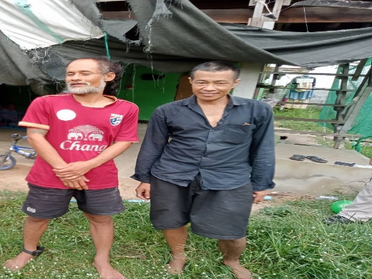 | 